Tarea 2 – Sentencias IF con && y || - SWITCH  
Enunciado  
1. Quiero alquilar un coche en una agencia de alquiler de coches. Las condiciones para alquilar un coche son: tener al menos 21 años o más y 10.000 o más euros de crédito en mi tarjeta.  
Escribe un programa que pida al usuario introducir su edad y su crédito disponible y verifique si es apto para alquilar un coche o no. Muestra un mensaje al usuario de si es apto.  
¿Podría alguien con 25 años y 10.000 € alquilar un coche? **SI** ¿Y alguien con 21 años y 9000€? **NO**  
¿Qué pasaría si cambiamos el y por un o, es decir, tener 21 años o más o tener 10.000? **Con cumplir uno de los campos podría alquilar.**   
Explica cómo afectaría a las preguntas anteriores, si obtendríamos el mismo resultado. **En ambas preguntas la respuesta es SI.**

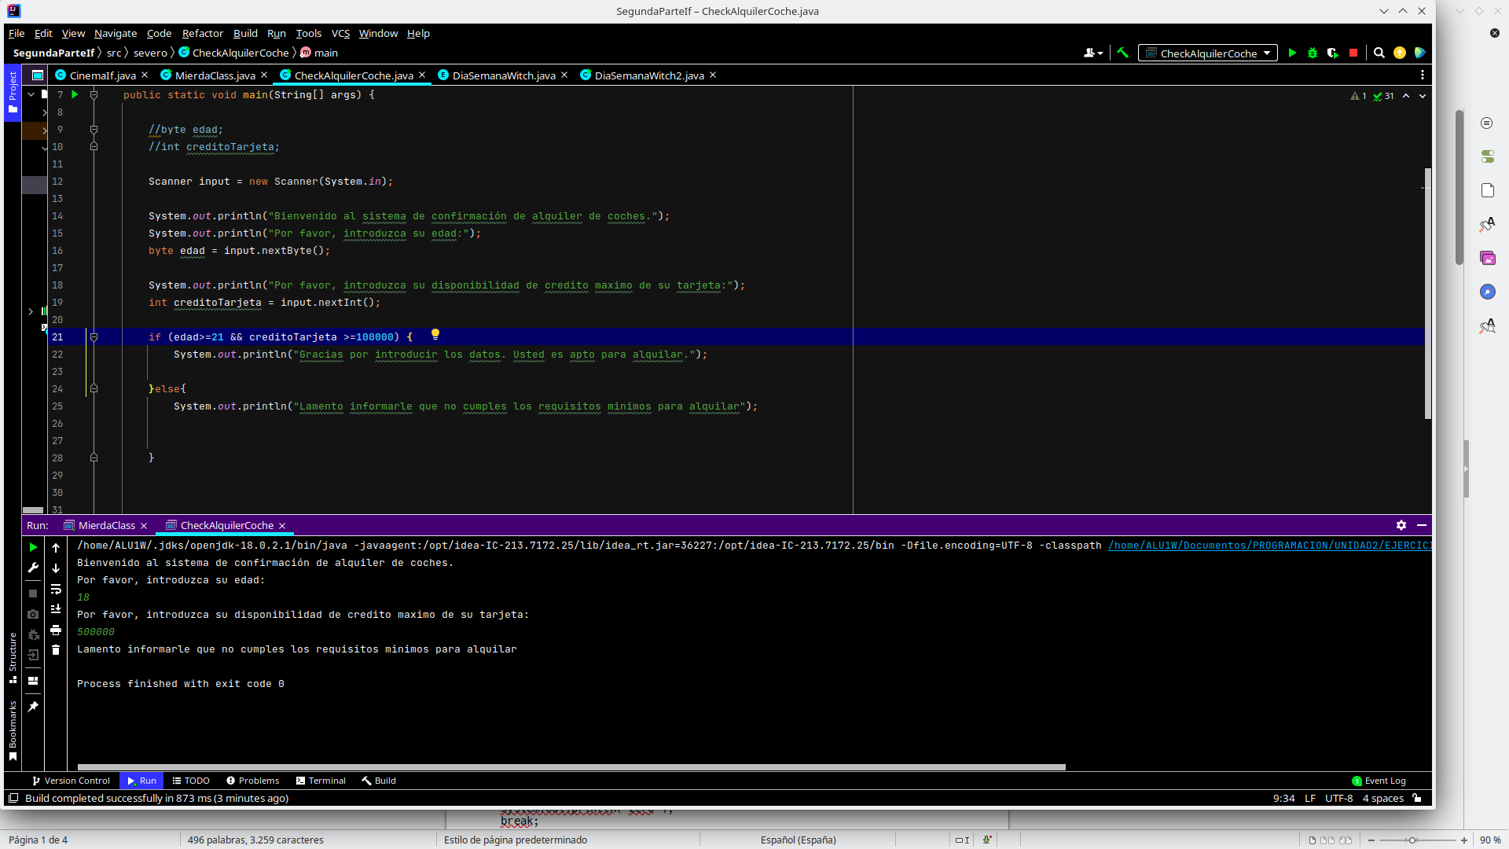

Scanner input = new Scanner(System.*in*)**;**  
  
System.*out*.println("Bienvenido al sistema de confirmación de alquiler de coches.")**;**  
System.*out*.println("Por favor, introduzca su edad:")**;**  
byte edad = input.nextByte()**;**  
  
System.*out*.println("Por favor, introduzca su disponibilidad de credito maximo de su tarjeta:")**;**  
int creditoTarjeta = input.nextInt()**;**  
  
if (edad>=**21** && creditoTarjeta >=**100000**) {  
 System.*out*.println("Gracias por introducir los datos. Usted es apto para alquilar.")**;**  
  
}else{  
 System.*out*.println("Lamento informarle que no cumples los requisitos minimos para alquilar")**;**  
  
}

2. Identifica cualquier error en las siguientes estructuras switch, (si no hay error, especifica la salida). Explica qué ocurre en cada caso, por donde entra el programa:

**a.**

int k = 0;  
switch (k) {  
case 0:  
System.out.println("zero");  
break;  
case 1:  
System.out.println("one");  
break;  
default:  
System.out.println("default");  
break;  
}

**zero**

**b.**

int k = 0;  
switch (k + 1) {  
case 0:  
System.out.println("zero");  
break;  
case 1:  
System.out.println("one");  
break;  
default:  
System.out.println("default");  
break;  
}

**ONE**

**c.**

int k = 6;  
switch (k / 3.0) {  
case 2:  
System.out.println("zero");  
break;  
case 3:  
System.out.println("one");  
break;  
default:  
System.out.println("default");  
break;  
}

**ZERO**

Parece que switch no acepta floats and doubles.

**d.**

int k = 6;  
switch (k / 3) {  
case 1:

System.out.println("zero");  
break;  
case 3:  
System.out.println("one");  
break;  
}

**El resultado es 2. No cumple ningun case y como no hay default devuelve... void? O nada.**

**e.**

int k = 3;  
switch (k) {  
case 1:  
System.out.println("one");  
case 2:  
System.out.println("two");  
case 3:  
System.out.println("three");  
case 4:  
System.out.println("four");  
default:  
System.out.println("default");  
}

**Como no hay break en ningun case y el valor es 3 lo que sacariamos sería:**

**three**

**four**

**default**

**f.**

int k = 3;  
switch (k) {  
case 1:  
System.out.println("one");  
case 2:  
System.out.println("two");  
case 3:  
System.out.println("three");  
case 4:  
System.out.println("four");  
break;  
default:  
System.out.println("default");  
}

**Como no hay break hasta el case 4 y el valor es 3 lo que sacariamos sería:**

**three**

**four**

**g.**

int k = 1;  
switch (k) {  
case 1:  
case 2:  
System.out.println("one");  
System.out.println("two");  
break;  
case 3:  
System.out.println("three");  
case 4:  
System.out.println("four");  
break;  
default:  
System.out.println("default");  
}

**El resultado es 1 y como case 1 está vacio y no tiene break pasamos a 2, imprimimos los dos sout y hacemos el break.**

**En pantalla sale:**

**one**

**two**

**h.**

int k = 1;  
switch (k) {  
case 1:  
case 2:  
System.out.println("one");  
System.out.println("two");  
break;  
case 3:  
System.out.println("three");  
case 2:

System.out.println("four");  
break;  
}

**Hay un error en el codigo repitiendo el case 2 en la posición lógica del case 4. Al haber dos case iguales da error y no funciona.**

i.

int k = 1;  
switch (k) {  
case 1:  
case 2:  
System.out.println("one");  
System.out.println("two");  
break;  
System.out.println("four");  
}

**El último sout da error ya que no está anidado en ningun case y está despues de un break.**

3. Los sabores de helado se representan como números enteros, donde 0 es vainilla, 1 es chocolate y 2 es fresa. Escribe un switch que pida al usuario un sabor de helado por pantalla y verifique el sabor e imprima el nombre del sabor del helado o imprima "Error" en el caso predeterminado.

4. Modifica la solución del ejercicio anterior donde en vez de literales enteros utilices constantes (variables finales) para representar los sabores del helado.

5. A partir del menú de la actividad 7 de la unidad 1, utiliza un switch para leer la opción elegida  
por el usuario e imprime un nuevo menú por cada opción elegida acorde a ella.